Прокуратуре Красноярского края – 80 лет!
Необъятна ты, большая сторона,
И от края и до края не видна.
Но задача твоя главная- надзор,
Ты на службе, красноярский прокурор!
(из гимна Прокуратуры Красноярского края)

Как известно, 7 декабря 1934 г. был образован Красноярский края. С этого времени принимаются меры по формированию и прокуратуры края. 26 декабря Красноярский крайком ВКП(б) обращается с просьбой в Восточно- Сибирский краевой комитет ВКП (б) командировать в Красноярск из Восточно - Сибирской прокуратуры (г.Иркутск) помощника краевого прокурора Анну Дмитриевну Шелестову. Мотивировка: родилась, училась и начала трудовую деятельность в Красноярске, затем работала с 1925 по 1931 г.г. помощником прокурора Енисейской губернии, знает местные условия, ориентируется среди населения и партийных, советских работников. 28 декабря оргбюро Восточно - Сибирского краевого комитета ВКП (б) согласовывает перевод А.Д. Шелестовой в г. Красноярск.
С 1 января 1935 г. по приказу Прокуратуры СССР А.Д. Шелестова – временно исполняющая обязанности краевого прокурора.
Вот эта дата и считается Днем образования прокуратуры Красноярского края.
Обязанности прокурора края Анна Дмитриевна исполняла немногим более двух месяцев, однако это был самый сложный организационный период, когда проходило укомплектование кадрами аппарата прокуратуры края. В своем письме прокурору СССР 9 февраля 1935г. Шелестова докладывала: «Сообщаю – в прокуратуре Красноярского края работают только трое (необходимо 17). Прокурора края еще нет».
Трижды А.Д. Шелестова обращалась в прокуратуру СССР с просьбой о направлении в прокуратуру края «действительных» прокурорских работников и о назначении прокурора края. Руководители прокуратур соседних краев не были заинтересованы за счет собственных опытных и квалифицированных работников укреплять вновь созданную Красноярскую краевую прокуратуру и под различными предлогами уклонялись от перевода их в г. Красноярск.
Наконец 5 марта 1935 г. первым прокурором Красноярского края назначается Яков Павлович Коваленко. Послужной список 36-летнего прокурора лаконичен: рабочий сахарного завода, шахтер, военнослужащий, с 24 лет – прокурорский работник. Работал в органах прокуратуры 9 лет в должности Орловского губернского прокурора, прокурором Северного края, а непосредственно перед переводом в Красноярск – заместителем прокурора Саратовского края. Современники отзывались о нем так – независим и тверд в решениях, принципиален, способен и умен, совестлив и скромен в быту.
Спустя два года в мае 1937 г. в связи с переводом Я.П.Коваленко в Прокуратуру СССР его сменяет Эфраим Соломонович Любашевский.
Известно, что в России в 30-е годы подверглись репрессиям и погибли свыше 100 прокурорских работников высшего и среднего звена. История прокуратуры края у самых ее истоков тоже насыщена драматическими событиями. Первые два прокурора края, Я.П.Коваленко и Э.С. Любашевский, их два заместителя в 1937 г. были репрессированы «за сохранение контрреволюционных кадров, проведение вредительской работы по линии прокуратуры и суда, которая была направлена на развал аппарата путем умышленного засорения антисоветскими элементами». Другие восемь человек, обвиняемых по этому делу, - прокурор г.Красноярска, несколько прокуроров и судей, - также были обвинены и арестованы за то, что «разваливали, смазывали и прекращали дела на врагов народа». А врагами народа были семьдесят колхозников, в отношении которых на суде не подтвердилось ни одно обвинение. На следствии прокуроры держались стойко – ни кого не оговорили, никого не предали, обвинение не признали, несмотря на физические и психологические методы воздействия в течение полутора лет. Прокурора края Я.П.Коваленко, например, держали в «стакане» по девяносто часов – это ни сесть, ни встать, ни голову приклонить.
При рассмотрении уголовных дел выездная сессия трибунала Сибирского военного округа полностью оправдала и освободила из-под стражи в зале суда Я.П.Коваленко и еще нескольких человек. Впоследствии и все остальные были реабилитированы. И – неслыханное по тем временам дело – трибунал вынес частное определение в адрес сотрудников УНКВД о недозволенных методах следствия и процессуальных нарушениях норм УПК, а также о фальсификации материалов уголовного дела.
В тяжелейшее для страны военное время, с марта 1939 по август 1942 года, прокуратуру края возглавлял Василий Андрианович Дорогов, с августа 1942 по июль 1946 г. – Иосиф Михайлович Гуков, с августа 1946 по ноябрь 1947 г. – Павел Георгиевич Денисенко, с ноября 1947 по декабрь 1951 г. – Николай Ильич Чекалов.
С декабря 1951 по декабрь 1970 г. – Николай Васильевич Боровков. Его сменил прокурор Хакасской автономной области Алексей Семенович Побежимов, который проработал прокурором края до мая 1974 г. и последствии стал заместителем Генерального прокурора СССР.
С июля 1974 по октябрь 1988 г. прокурором края был Геннадий Федорович Елизарьев. В последующем на должность прокурора края в различные годы назначались Александр Петрович Москалец, Владимир Николаевич Речков, Иван Аврамович Борисенко, Виктор Яковлевич Гринь (ныне заместитель Генерального прокурора РФ), Сергей Валерьевич Феоктистов (в настоящее время возглавляет Западно - Сибирскую транспортную прокуратуру), Юрий Алексеевич Баранов (ныне прокурор Ростовской области).
Сегодня прокуратуру края возглавляет Михаил Михайлович Савчин, ранее возглавлявший прокуратуру Чеченской Республики.
Но прокуратура края держится, конечно, не только на руководителях. Многие работники прокуратуры стали легендами.
Вот, например, фронтовик К.И. Дралюк, который отработал 49 лет следователем по особо важным делам! Это он в группе спустя 30 лет после смерти знаменитого ученого, географа, землепроходца Никифора Алексеевича Бегичева расследовал уголовное дело об обстоятельствах его гибели на острове Диксон. Допросив десятки местных жителей, разыскал дневники ученого, определил место его захоронения на мысе Входном, исследовал останки и добыл неопровержимые доказательства смерти Бегичева, опровергнув все версии и слухи об убийстве. В каких условиях производилось расследование, нам, северянам, понятно.
Но мое повествование, конечно, будет не полным, если не вспомнить хотя бы некоторых работников прокуратуры Таймыра, которые являлись составной частью прокуратуры Красноярского края.
Надо отметить, что при подготовке материала о работниках прокуратуры Таймыра мы столкнулись с тем, что некоторые документы отсутствуют и в районном, и в краевом архиве и в архиве прокуратуры края. Поэтому этот пласт нашей истории еще ждет своего вдумчивого и терпеливого исследователя.
Итак,10 декабря 1930 года были образованы Эвенкийский и Таймырский национальные округа, которые вошли в состав Восточно - Сибирского края с центром в городе Иркутск.
9 февраля 1933 г. в Дудинке на очередном заседании Президиума Таймырского Окружного Исполнительного Нацсовета ВС края, обсуждался доклад «пред. окр. суда тов. Савина» о состоянии работы и об итогах проведения месячника революционной законности. Итогом этого обсуждения стало постановление, где в п.7 указано, что «отсутствие в округе прокуратуры имеет отражение на борьбу с нарушениями рев. законности в силу чего еще раз просить ВСКИК воздействовать на Крайпрокуратуру об организации Окр.прокуратуры в округе». Видимо, неоднократные обращения Президиума Таймырского Окружного Исполнительного Нацсовета ВС края в ВСКИК принесли свои плоды и краевая прокуратура на должность прокурора Таймырского национального округа назначила Георгия Ивановича Чебыкина,1888 г.рождения.
Прокурором округа он назначается 15 июля 1933 г., так что этот день смело можно считать днем образования прокуратуры Таймыра и, значит, 15 июля 2013 г. у нас был 80-летний юбилей и, соответственно, в 2014 г. уже 81 годовщина. Из изложенного следует, что прокуратура округа была образована раньше прокуратуры Красноярского края.
Обнаружить фотографию Чебыкина Г.И., как и приказ о назначении его на должность прокурора обнаружить не представилось возможным, однако был обнаружен личный листок по учету кадров, где Георгий Иванович своей рукой указал всю свою трудовую деятельность.
Биография первого прокурора округа довольно интересна, хотя для того времени, видимо, обычна.
Мать умерла, отец уехал на Ленские прииски. С 1901 г. по 1905 г. будущий прокурор батрачил у кулаков. В 1905 г. устроился работать в железнодорожные мастерские, где был учеником, а затем литейщиком. В 1910 г. был призван на действительную военную службу. После начала войны воевал в Румынии, где его и застала Февральская революция 1917 года, был избран в рабочий комитет. Проходил службу в Одессе, а после демобилизации вернулся в г.Красноярск. Вновь работал в железнодорожных мастерских литейщиком. Участвовал в подавлении восстания атамана Сотникова в Красноярске, в боях против каппелевцев. В 1921 г. избран рабочими литейного цеха профуполномоченным. В 1922,1923,1924 г.г. избирался в Красноярский горсовет, также избирался в члены пленума райкома ВКП(б).
И такого активиста партпрофорганизации выдвигают в августе 1927 г. стажером помощника прокурора Красноярского округа. Заканчивает юридические курсы в г.Иркутске. Назначается прокурором Сухобузинского района, затем помощником транспортного прокурора на Томской железной дороге, заместителем транспортного прокурора Забайкальской железной дороги. В феврале 1933 г. назначают помощником прокурора г.Красноярска по надзору за опер.сектором ОГПУ, где и работал до назначения прокурором Таймырского национального округа.
Видимо, новый прокурор очень активно включился как в жизнь Таймыра, так и исполнение своих должностных обязанностей. Как пример, 22.07.1934 на заседании Президиума Таймырского национального окрисполкома «окружного прокурора тов. Чебыкина просят о скорейшем оформлении следственного материала по делу по обвинению руководителей организаций, практиковавших задержание перечислений банку удержаний из зарплаты сотрудников по всем видам платежей».
В октябре 1936 г. Чебыкин Г.И., отработав на Таймыре немногим более 3 лет, отбыл в г.Красноярск в прокуратуру края, где был назначен помощником прокурора края.
После Чебыкина Г.И. долгое время на должность прокурора округа, видимо, не могли никого подобрать. С 08.09.1936 обязанности прокурора округа исполнял Леонид Маркович Серячков, работавший народным следователем. А с 30 июня 1937 г. исполнение обязанностей прокурора Таймырского национального округа было возложено на работавшего также народным следователем Сергея Петровича Хромова.
И вот, наконец, 04.03.1938 на должность Таймырского национального округа назначается, судя по послужному списку, человек довольно опытный - Александр Дмитриевич Потопаев, 1907 г.р., уроженец г. Сретенск, Читинской области, служивший в 1931-1933гг. – прокурором Жидкинской райпрокуратуры, 1933-1936гг. – прокурором Партизанского района, 1936г. – помощником прокурора в Красноярской крайпрокуратуре, 1936-1938гг. – прокурором Идринского района.
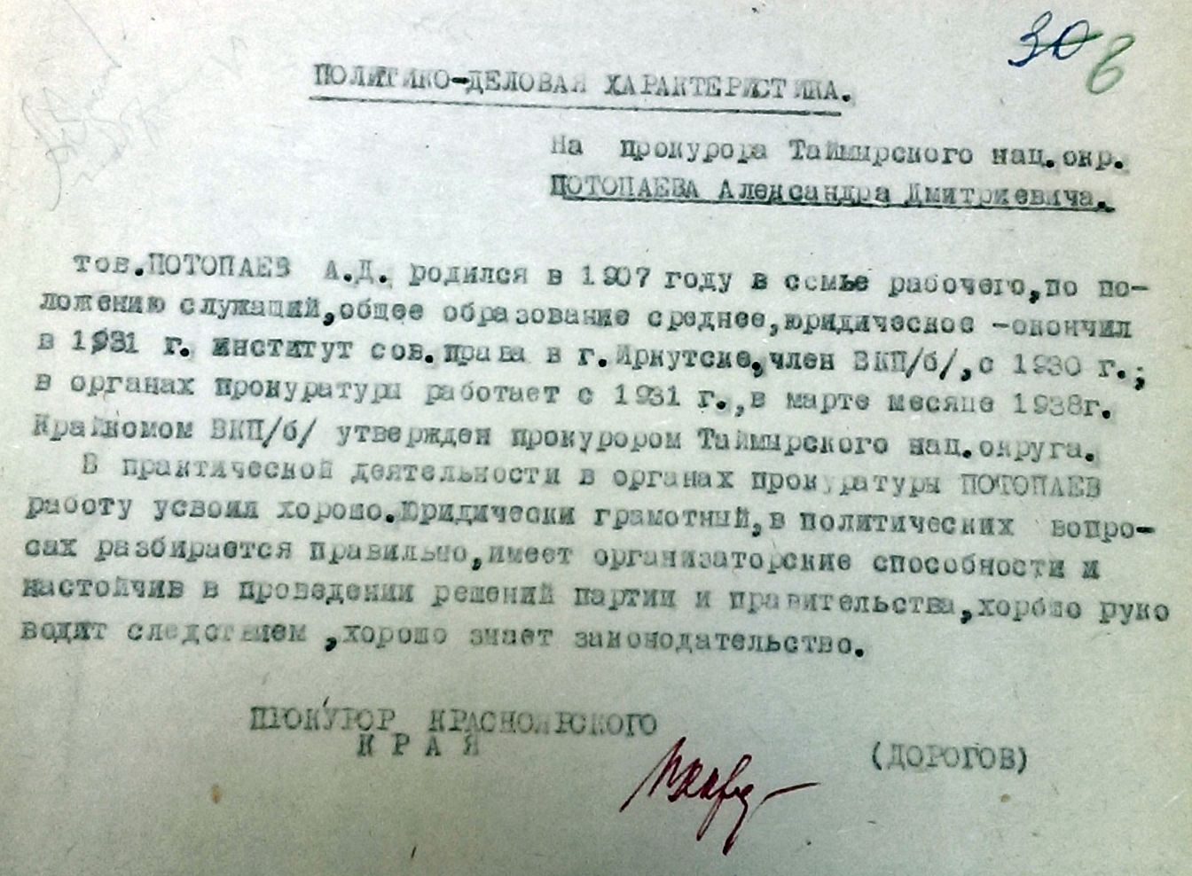
Показательна в этом плане и характеристика на Потопаева А.Д., данная ему прокурором края.

20 января 1941 г. приказом Прокурора СССР Потопаев А.Д. был освобожден от должности прокурора округа в связи с переходом на работу в аппарат прокуратуры края. Зарекомендовал он себя, видимо, положительно, потому что вскоре был назначен на должность заместителя прокурора Красноярского края.
В архивах не удалось обнаружить приказы о назначении прокурором округа или увольнении, а также другие материалы в период с января 1941 по август 1943 г. Но по протоколам исполкома окрсовета депутатов трудящихся, а также сохранившейся книги приказов, прокурором нац.округа в то не простое время служил т.Борисов (к сожалению, имя, отчество не установлены, фотографий не обнаружено).
24 августа 1943 г. на должность прокурора Таймырского национального округа назначен Гавриил Емельянович Колесниченко, 1897 г.р., уроженец дер. Липина, Ленинского района, Курской области. Он работал начальником следственного отдела краевой прокуратуры, был призван в армию в 1941 г.
17.12.1945 прокурор края, по указанию заместителя прокурора республики, Колесниченко Г.Е. от обязанностей прокурора округа освободил. По какой причине это произошло, не установлено.
Этим же приказом прокурор края назначает исполняющим обязанности прокурора Таймырского нац.округа Ивана Ефстафьевича Деревцова,1906 г.р., работавшего прокурором Усть-Енисейского района. Вскоре Ивана Ефстаьевича назначают прокурором округа и он работает в должности до 1949 г.
С 1949 по 1953 г. прокурором Таймырского национального округа назначен Иннокентий Филиппович Анисимов, 1912 г.р., уроженец с. Трифоново Красненского района, Кемеровской области, образование среднее техническое, работавший прокурором Казачинского района Красноярского края.
Требуются дополнительные усилия по отысканию сведений о профессиональной деятельности, а также биографических данных о прокуроре национального округа в период с 1953 г. по 1955 г. В архивах каких-либо сведений не обнаружено, но в протоколах заседаний исполкома Таймырского окружного совета народных депутатов указывается, что участие в заседаниях сначала как исполняющий обязанности, а затем и как прокурор округа принимал Шафир Т.П.
С 1956 по 1967 г. прокурором Таймырского национального округа работает Иван Иванович Кучин, 1913 г.р., бывший прокурор Норильского ИТП.
В 1967 прокурором Таймырского национального округа назначен Прокопьев Валентин Андреевич, 1927 г.р., уроженец дер. Арки, Казачинского района, Красноярского края, работавший до этого Иланским межрайонным прокурором.
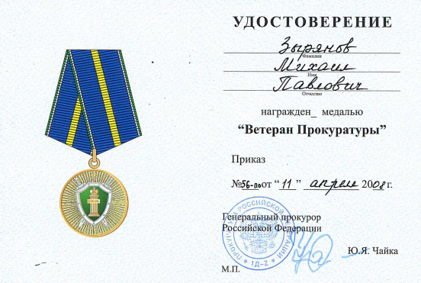
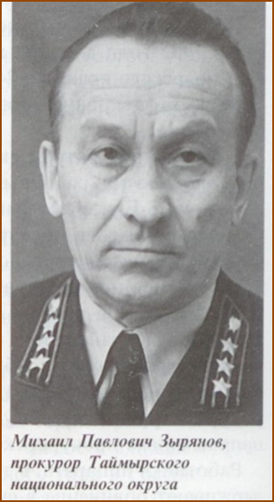
В 1971 г. на должность прокурора Таймырского национального округа, а с 1977 г. - прокурором Таймырского (Долгано-Ненецкого) автономного округа назначается Зырянов Михаил Павлович, который проработал в органах прокуратуры около 35 лет, из них в прокуратуре округа 24 года, в т.ч. 10 лет – прокурором.
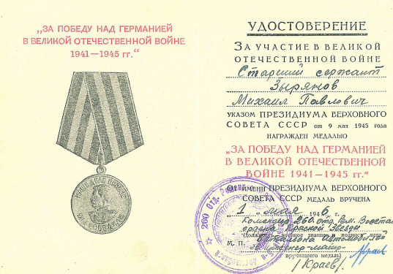
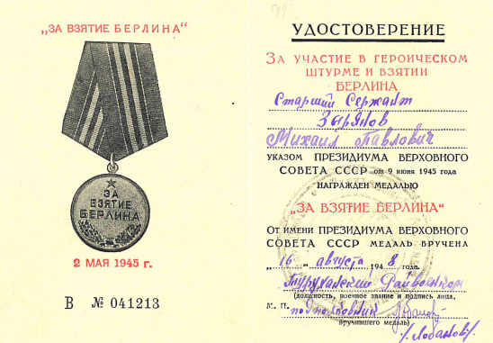
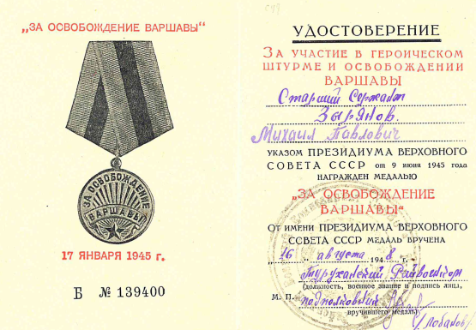
Он родился 3 октября 1919 году в селе Верещагино Туруханского района Красноярского края. Трудовую деятельность он начал в 1936 году в с.Туруханск Туруханского района, где работал до 1936 года в качестве счетовода, бухгалтера, инспектора сберкассы. Был призван в ряды Советской Армии в августе 1939 года. С декабря 1940 года по ноябрь 1941 года служил в составе первой ОДВКА 817 стрелкового полка. В 1941 году участвовал в боях под Москвой. В 1944-1945 гг. воевал в составе Украинского и 1 Белорусского фронтов. Дошел до Берлина. Награжден орденами «Красной Звезды» и «Отечественной войны» II степени, медалями «За победу над Германией в Великой Отечественной войне 1941-1945 гг.», «За оборону Москвы», «За взятие Берлина», «За освобождение Варшавы». В мирное время был награжден медалями Жукова, «В память 850-летия Москвы», «За доблестный труд в Великой Отечественной войне 1941-1945 гг.», «За заслуги перед Отечеством» II степени, а а также другими памятными и юбилейными наградами.
С 1 августа 1946 года работал в органах прокуратуры Красноярского края. До марта 1953 года - народным следователем прокуратуры Туруханского района, затем с 1953 года по сентябрь 1957 года - прокурором Ярцевского района, а с 1957 года по 1966 год - в прокуратуре Таймырского автономного округа в должности помощника прокурора, затем - заместителем прокурора и в марте 1971 года назначен на должность прокурора округа. В должности прокурора Таймырского автономного округа М.П. Зырянов проработал до 15 апреля 1981 года, до своего ухода на пенсию. Зырянов М.П. проживал в г.Дудинке, занимался общественной работой. В 2013 г. скончался по болезни.
С 1981 по 1988 г. прокурором Таймырского (Долгано-Ненецкого) автономного округа служил Анатолий Васильевич Красиков,1946 г.р., работавший до этого прокурором Курагинского района.
С 1988 по 2003 г. на должность прокурора Таймырского (Долгано-Ненецкого) автономного округа назначается Виктор Викторович Кудымов,1949 г.р., бывший прокурор Туруханского района.
В 2004 году прокурором Таймырского (Долгано-Ненецкого) автономного округа назначается Александр Викторович Волков,1954 г.р., работавший до этого прокурором Минусинской межрайонной прокуратуры Красноярского края. Александр Викторович стал последним прокурором округа, поскольку 17 апреля 2005 г. состоялся референдум по вопросу объединения Красноярского края, Таймырского и Эвенкийского автономных округов, в результате которого большинство таймырцев сказали «да» образованию нового субъекта РФ – объединённого Красноярского края. Согласно Федеральному конституционному закону «Об образовании в составе РФ нового субъекта РФ в результате объединения Красноярского края, Таймырского (Долгано-Ненецкого) автономного округа и Эвенкийского автономного округа» на территории Таймырского (Долгано-Ненецкого) автономного округа с 1 января 2006 г. был образован Таймырский Долгано-Ненецкий муниципальный район, а новый регион появился на карте России 1 января 2007 г.
В 2007 г. Волков А.В.назначается заместителем прокурора Красноярского края.
Кто-то верит в магию цифр, кто-то не верит, но факт остается фактом – руководителей окружной прокуратуры за время существования округа было 13.
А с 1 января 2007 г. и по настоящее время прокуратурой Таймырского Долгано-Ненецкого муниципального района руководит Сергей Владимирович Карпешин. Но это, как говорится, уже совсем другая история.
Со дня образования прокуратуры Красноярского края и Таймыра ее возглавляли энергичные, честные и бескомпромиссные люди, в большинстве своем обладавшие недюжинным умом и выдающимися способностями. Для них справедливость всегда была выше личных интересов, без страха и упрека служили закону и делали все, чтобы он восторжествовал. По разному складывались биографии и судьбы руководителей, но каждый по-своему вошел в историю прокуратуры. Но всех объединяло то, что они дорожили не только своей репутацией, но и авторитетом прокуратуры в целом.
Так исторически сложилось, что в юбилейные дни осмысливается пройденный путь, а также цели и направления последующего пути. Однако подводить какие – либо итоги вне «исторического поля» невозможно. Политику, экономику, мораль, идеологию не вычеркнешь из жизни. Но лично мне хотелось бы отметить главное, чего мы добились – эффективной и своевременной защиты прав граждан и интересов государства, обеспечение единства правового поля страны, бескомпромиссной борьбы с преступностью и коррупцией, вдали от цивилизации, на земле Таймыра.
И конечно, в нашей истории не должно быть белых пятен и никто не должен быть забыт. Поэтому, если кто-то обладает хоть какой-то информацией о деятельности работавших ранее прокурорских работниках, имеет какие-либо документы, позволяющие узнать о работе прокуратуры Таймыра в прежние времена, то милости просим к нам в Дудинку на Театральную,10, либо сообщить об этом любой подручной связью.
А в заключение хочется привести высказывание нашего молодого работника, помощника прокурора Таймырского района Патлатого А.А., опубликованные в газете «Таймыр»: «работник прокуратуры должен обладать особым складом характера, внимательностью, терпеливостью, спокойствием, твердостью, способностью быстро принимать решения, огромным чувством ответственности. Это непременно должен быть человек, всем сердцем преданный своему делу; человек, который осознает всю важность и серьезность этой профессии; тот, кто не боится опасностей, трудностей, кто согласен всю свою жизнь посвятить людям. Совесть, доброта, гуманизм, справедливость, честность – важнейшие нравственные качества работника прокуратуры».
Из сказанного можно сделать вывод, что преемственность поколений - это не пустые слова. Возможность отстаивать интересы государства и каждого гражданина вот что объединяет все поколения работников прокуратуры Красноярского края, в этом мы видим свое предназначение.

Прокурор Таймырского Долгано-Ненецкого района Сергей Карпешин

